Грунина И.Г., учитель начальных классов, педагог- исследователь,

пед.стаж – 35 лет

**Мастер – класс «Сторителлинг – эффективный прием формирования читательской грамотности в начальных классах»**

**Цель:** повышение проффессионального мастерства участников мастер- класса по вопросу развития читательской грамотности детей в процессе активного педагогического общения.

**Задачи:**

1. Формирование знаний о методе сторителлинга, как одном из эффективных методов развития читательской грамотности

2. отработка применения приема «сторителлинг»в деятельностно –эмитационном режиме

3. стимулирование к использованию метода «сторителлинг» в своей работе

**Основные этапы мастер – класса**

**1.Подготовительно-организационный**

Игра «Волшебная шляпа»

Во время проведения игры Ведущий переходит от одного к другому  
и держит «волшебную»  шляпу над головой

**Ведущая говорит:  Я могу прочитать все ваши мысли!**

1. **Сейчас мы узнаем, что думает… (**) Включается фонограмма**- /Какой чудесный день/**

**2.Сейчас мы узнаем, какое любимое блюдо у** …()?

фонограмма**/манная каша.../**

3.Хотите узнать о чём мечтает наша ...()?

фонограмма**/Купите мне собаку**/

4.-**А сейчас мы узнаем сокровенные мысли нашей**….

фонограмма**/ Вот бы встретить принца/**

**5.Хотите узнать на какой машине будет ездить лет через 10 наш**а……?

фонограмма**/черный бумер/**

6.-**Что ты будешь отвечать на уроке, когда пойдёшь в школу?**

фонограмма**/тили-тили, трали-вали/**

7.- **Наша шляпа узнает все**….**секретики.**фонограмма**/Я модница, я  модница…/**

**8.Сейчас мы узнаем, что думает эта ……**!

фонограмма**Важней всего продукты в доме**

**9.А что думает эта ……?**фонограмма**На работу не пойду**

**Послушаем эту …...** фонограмма**Я красивая такая.**

**10.-Давайте познакомимся с ….**

фонограмма **/Я умный, красивый, воспитанный…/**

**11.Раскрою секрет, что думает….?**фонограмма**Леди совершенство**

**12- Что думает ….?** фонограмма**/Почётна и завидна наша роль/**

**13. А сейчас мы узнаем, что думает …..**

фонограмма **/Как здорово, что все мы здесь сегодня собрались)/**

«Волшебная шляпа» с пожеланиями, деление на группы (зеленая шляпа, красная шляпа

**2. Практический этап**

Проводим небольшое исследование (каждая группа выдвигает свои предположения)

|  |  |  |
| --- | --- | --- |
| Проблемы | Идеальный читатель | Пути решения |
| - дети имеют низкую скорость чтения;  - зачастую они не понимают смысла прочитанного из-за ошибок при чтении;  - не могут извлечь необходимую информацию из предложенного текста;  - затрудняются кратко пересказать содержание. | размышляет … анализирует …  не пропускает …  задумывается …  сверяет …  включает … |  |

Понятие читательская грамотность

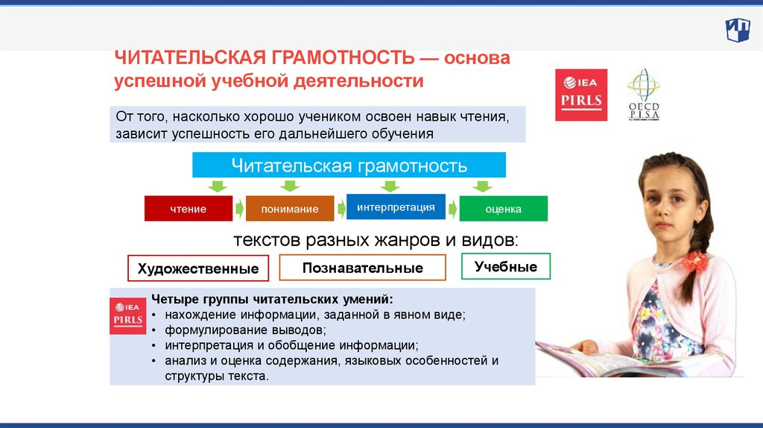

Сейчас вы перечислили различные методы работы над развитием ЧГ, сегодня мы познакомимся еще с одним – это «Сторителлинг». Вы когда – нибудь слышали это слово. Как думаете что оно обозначает? «Сторителлинг» в переводе звучит как «рассказывание историй» , этот термин пришел к нам из английского языка. Ввел его Дэвид Армстронг- руководитель, «генеральный рассказчик» фирмы Armstrong International. Мировой гигант в сфере энергетики. Дэвид видел, что персонал его компании на всяких тренингах очень плохо воспринимает рабочие инструкции: они были полны канцеляризмов, обезличенных предложений, скуки и сухости. И он подумал: а что, если говорить о рабочих темах совсем другим языком? Это решение было революционным! Армстронг начал доносить рабочие моменты с помощью примеров конкретных людей, стал разбирать реальные ситуации. Так коллектив его компании стал работать на порядок выше, у менеджеров появилось желание работать, появились идеи, новые схемы работы и многое другое.  
Сам же термин «сторителлинг» Дэвид впервые использовал в своей книге в 1992 году. Книга называлась «Управление путём сторителлинга: новый метод лидерства»

**Существует несколько видов педагогического сторителлинга : классический, активный, цифровой.**

**В классическом сторителлинге** история рассказывается самим педагогом. Дети только слушают и воспринимают информацию. При его использовании педагог передаёт детям конкретную информацию, которая представлена в насыщенной форме запоминающаяся истории.

**В активном сторителлинге педагогом задаётся основа события**, формируются её проблемы, цели и задачи. Дети стремительно вовлекаются в процесс формирования и пересказа историй. В истории должен быть интересный герой. Это может быть, кто или что хотите. Важно, чтобы у этого героя были чувства, чтобы ребенок мог ему сопереживать, а также, чтобы герой не был оторван от ситуации, то есть он не существует сам по себе, а «живёт» в каком-то мире. Как бы это могло выглядеть? Педагог делает введение, допустим, к нам на занятие герой. Откуда он к нам пришёл? Как он выглядит? Что он чувствует? Мне кажется, что он грустит, как вы думаете, почему? А каким он был раньше? А раньше что он чувствовал? Что мы с вами можем сделать, чтобы он перестал грустить? То есть педагог создал основу, а далее своими вопросами побуждает детей к созданию историй. Это было про активный сторителлинг.

**Ещё один вид – цифровой – это такой формат,** в котором рассказывание истории сопровождается визуальными компонентами (картинки, презентации, видео). Техника сторителлинга очень многогранная, многоцелевая, решающая много обучающих, развивающих и воспитательных задач.

Чтобы детям было интересно, я взяла за **основу игру «Кубики историй»** и адаптировала под своих детей. Это редкий тип игры, где между игроками нет конкуренции – в кубиках историй нет побежденных или победителей, ведь все участники по очереди придумывают и рассказывают приключения какого-то героя, игрок может сам выбрать жанр сказку или рассказ. Преимущество сторителлинга – увлечь воспитанника в процесс рассказывания легко и непринужденно. Рассказ, совмещенный с показом сюжетной картинки, помогает более выразительно построить свой монолог, помогает избавиться ребенку от так называемого «страха говорения». Кубики я сделала сама из готовых пластмассовых кубиков «Азбука в картинках», наклеив на них картинки, вырезанные из карточек игры «Ассоциации». Как у каждой игры у неё есть свои правила. Они просты и легко запоминаются детьми. Сначала выбираем историю, учитывая детский интерес, программную тематику, выбираем главного героя, а также жанр рассказа (фантастика, смешная история). • Игра для одного ребенка. Бросить 9 кубиков на стол, разделить их на 3 части – начало истории, середина и развязка. Опираясь на кубики, ребёнок рассказывает историю. • Игра для трёх детей. Бросить все 9 кубиков на стол, разделить их на 3 части – начало истории, середина и развязка. Один ребёнок начинает рассказывать, опираясь на первые 3 кубика, остальные продолжают. Когда играет больше трёх человек – кубики кидают по очереди и продолжают друг за другом историю. Можно педагогу начать историю, а дети будут продолжать её рассказывать, бросая кубики. Начало истории – каждая история должна начинаться с призыва к действию. Что-то случается с героем, что толкает его на подвиги.

• Когда – то давным давно…

• Садитесь поближе я вам расскажу…

• В некотором царстве, в некотором государстве…

• Это произошло темной и дождливой ночью…

• Наш герой понятия не имел, что его ждет

• Тогда казалось, что это не так важно…

• Жили – были…

Середина – в это время герой делает всё, чтобы разрешить проблемы. Развязка – герой у цели. Какой наш герой сейчас? Изменился ли он? Именно из этой части герой выходит победителем или проигравшим. Чему научила нас эта история?

Проведение игры. Каждой команде предлагается выбрать «Волшебный мешок с кубиками». Поочередно кидая кубики, составить свою историю. Затем выберите одного участника и расскажите историю.

Понравилась ли вам ваша история? Трудно ли было составлять рассказ?Какие возможности дает данный метод?

**Вывод.** Техника сторителлинг, которая лежит в основе игры «Кубики историй», открывает уникальную возможность для развития коммуникативной компетенции замкнутых детей и необщительных, облегчает запоминание сюжета, эффективна в процессе рассуждения. Импровизированные рассказы вызывают наибольший интерес, обогащают фантазию и речь, развивая логику. Рассказывание историй позволяет застенчивым детям быть более раскрепощенными, робких делает смелее, молчаливые становятся более разговорчивыми. Каждый ребёнок рассказывает свои истории, опираясь на свой жизненный опыт, наделяя героев историй своими эмоциями, чувствами, страхами. Таким образом, с помощью игры «Кубики историй» формируется способ передачи опыта в процессе обучения и воспитания детей. С помощью данных кубиков можно изучать материал на разных занятиях: по обучению грамоте- картинки на определеннные звуки, буквы, лексические темы, по математике – на гранях кубиков могут быть цифры, числа, геометрические фигуры, познание мира, естествознание- лексические темы.

Используя данный метод я заметила, что дети стали давать более развернутые ответы на вопросы. Улучшилась техника чтения.

|  |  |  |  |
| --- | --- | --- | --- |
|  | Эмма | Сережа | Давид |
| Январь | 39 | 10 | 10 |
| Февраль | 46 | 14 | 14 |
| Март | 56 | 16 | 18 |
| Апрель | 45 | 18 | 20 |
| Апрель | 52 | 22 | 22 |

Этап рефлексии

Архиватор 3.2.1

3 момента, которые понравились

2 момента, которые буду использовать в своей работе

1 момент , который побуждает задать вопрос

